RESOCONTO ECONOMICO DELLA PARROCCHIA

Carissimi parrocchiani della comunità di Ponte di Piave, come ogni anno abbiamo preparato un semplice prospetto al 31 dicembre 2017, per far conoscere a tutti l’andamento economico e la situazione finanziaria della nostra Parrocchia.
Cominciamo dalle ENTRATE:
Entrate straordinarie | € | 21.150
Offerte per utilizzo dei locali  (Oratorio, Canonica e Polivalente) | € | 10.068
Offerte per funzioni religiose straordinarie  (Benedizioni, Battesimi, Matrimoni, Funerali) | € | 15.076
Offerte da buste Natale e Pasqua  (Ricavato dalle buste) | € | 6.780
Offerte da soggetti terzi  (Diocesi, Singoli, Carità) | € | 27.349
Offerte per funzioni ordinarie  (domenica e festivi) | € | 30.319
TOTALE ENTRATE | € | 110.742

Di seguito elenchiamo le USCITE:
Uscite ordinarie | € | 89.481
TOTALE USCITE | € | 89.481

Riportiamo anche le situazioni di impegno economico verso altri soggetti:
Verso Banca | € | 80.614
Verso Fornitori | € | 15.910
Mutuo Fotovoltaico | € | 53.951
Prestiti Parrocchiani | € | 18.500
TOTALE DEBITI | € | 168.975

La nostra è una Parrocchia MIGLIORE grazie anche alla tua OFFERTA che potrai farci pervenire direttamente con le buste pasquali. Nel 2017 abbiamo registrato un risultato complessivo positivo della gestione pari ad euro 21.261

Parrocchia S.Tommaso di Canterbury Via Roma, 64 31047 Ponte di Piave tel. 0422 759132 pontedipiave@diocesitv.it
Don Gian Paolo Bano 3487332879 bano.gian.paolo@gmail.com
Potete trovare il foglietto parrocchiale tutte le settimane sul sito www.oratoriosantommaso.it segui il tuo oratorio anche su twitter - @OratorioPdiP e Facebook - Oratorio Ponte di Piave

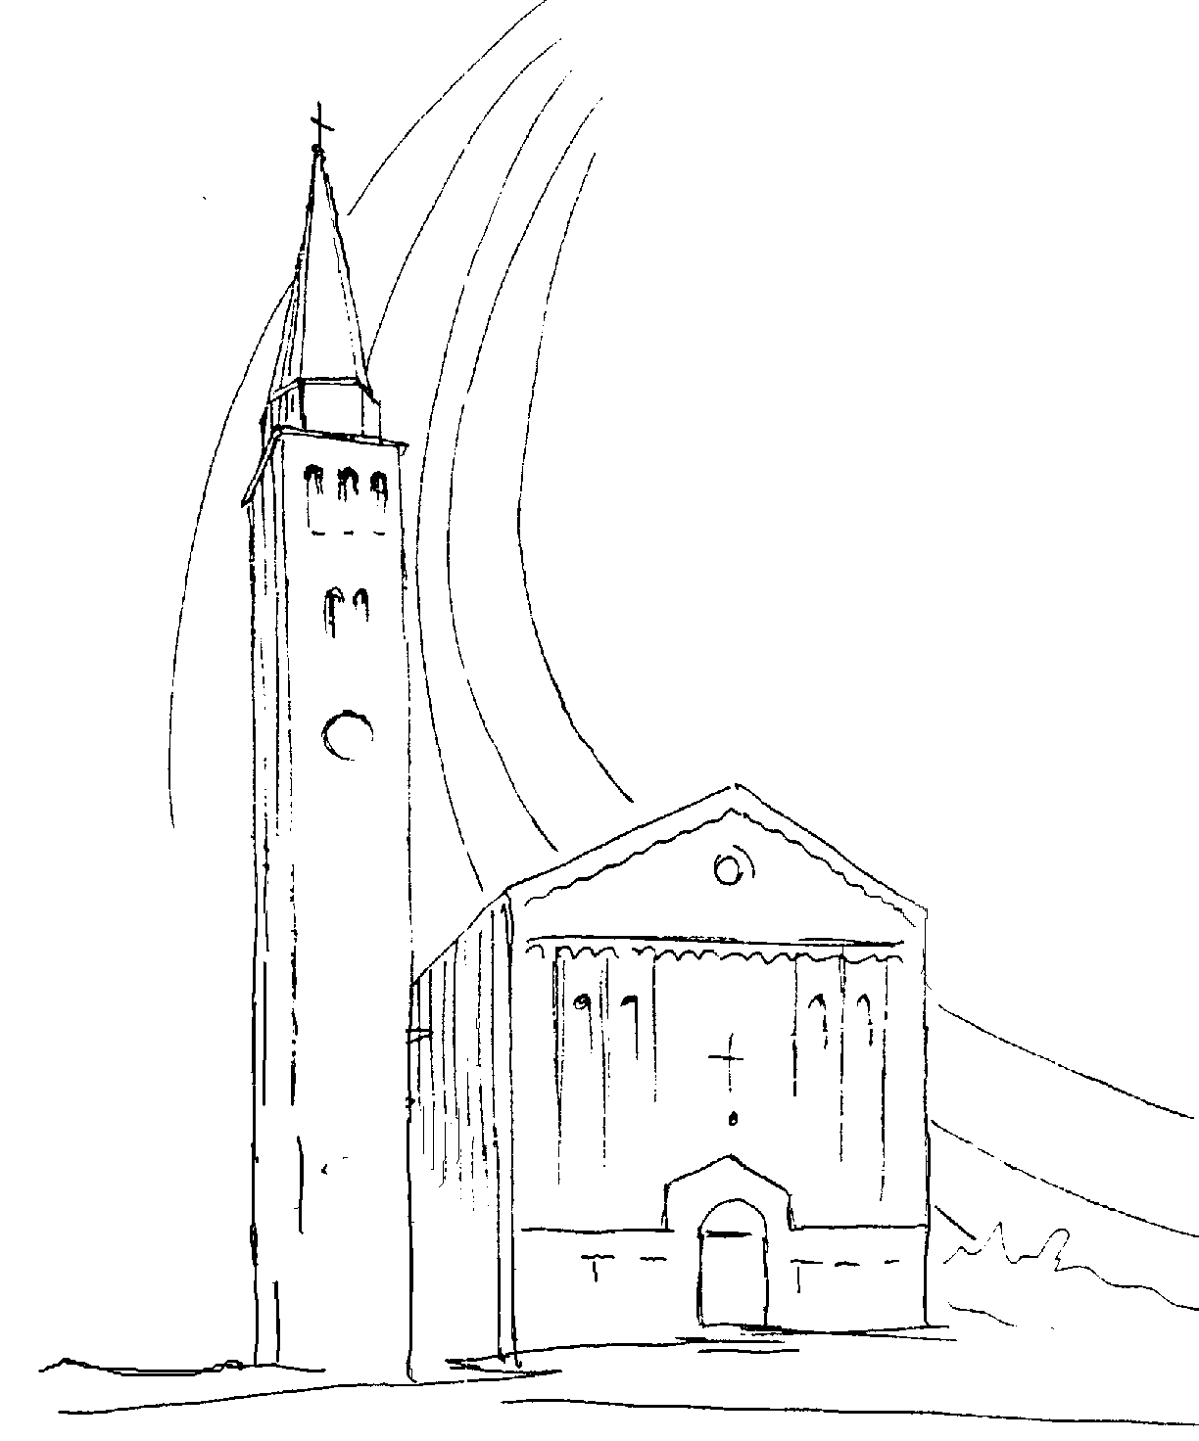
PARROCCHIA

S. TOMmASO DI CANTERBURY

PONTE di PIAVE – DIOCESI di TREVISO

PASQUA 2018

settimana santa – Anno b

Foglio di informazione n° 12/2018

Carissimi parrocchiani: Buona Settimana Santa e Buona Pasqua! Siamo giunti alla celebrazione centrale della nostra religione che poggia su questa verità di fede: ”Davvero il Signore è risorto ed è apparso a Simone” (Lc 24,34). Tale fede è centrale perché porta ad una vera trasformazione della nostra esistenza. L’incontro con il Risorto trasforma tutta la nostra vita: essa già non è sottomessa al dominio della morte, ma destinata ad una vera comunione vitale con il Dio della vita. Il mio augurio è che Cristo risorga anche in noi se mai fossimo venuti meno lungo la via, viva in noi con la sua grazia e ci aiuti ad abbattere le frontiere dell’egoismo, l’esclusione e l’indifferenza. Nei primi tre giorni di questa settimana santa, siete invitati a prendervi del tempo sostando in chiesa davanti al Santisssimo Sacramento per la preghiera di adorazione e per accostarvi al sacramento della Confessione. Per questo la nostra chiesa rimane aperta ai fedeli dal mattino alla sera. Troverete a vostra disposizione un sacerdote straordinario di nome Don Edoardo, brasiliano, studente di teologia a Roma. Giovedì Santo alla Messa della Santa Cena ci sarà il Rito della lavanda dei piedi a 12 giovani che ci rappresenteranno tutti i giovani credenti e non credenti convocati per il Sinodo dei Giovani che si svolgerà dal 3 al 28 ottobre a Roma con papa Francesco che ci invita come Chiesa ad essere vicini alla loro vita reale, alle loro difficoltà e alle loro speranze. Come vi ho promesso, è mio desiderio, subito dopo le feste, ritornare alle vostre case per la Benedizione pasquale delle famiglie. Sul mio itinerario e sull’orario, sarete informati di settimana in settimana attraverso il foglietto parrocchiale. Ed ora, andiamo con gioia incontro al Signore! Vi ringrazio dell’attenzione e collaborazione. Buona Pasqua! Vostro aff.mo Don Gian Paolo
Programma delle celebrazioni pasquali

25 DOMENICA delle PALME e della Passione del Signore
ore 9,00 s. Messa: Def.ti Callegaro Dina; Paro Igino, Maria e Luigino; fam. Marcuzzo e Freschi; Trentin Gina, Pozzebon Aldo, De Clemente Vincenzo, Scattolin Felicia; Buso Maria Vittoria e Cesarina; Pollini Ottorino e Iolanda e Zerbato Domenico; Daniotti Antonio, Augusta, Luigi e Silvana.
ore 10,15 Benedizione dell’ulivo sul sagrato e processione
ore 10,30 s. Messa: Def.ti Andreazza Pierina e Vanin Lino; Pavan Luigi
ore 15,30 Apertura dell’Adorazione eucaristica delle Quarant’ore con i Ragazzi comunicandi e i loro Genitori. Ss. Confessioni per i ragazzi e genitori e fedeli
ore 19.00 s. Messa Def.ti Bergamo Pierina e Zorzetto Amedeo
Is 50,4-7; Fil 2,6-11; Mc 14,1_15,47

ADORAZIONE eucaristica e tempo per le CONFESSIONI

26 Lunedì santo - 27 Martedì santo - 28 Mercoledì santo

lunedì Is 42,1-7; Gv 12,1-11 martedì Is 49,1-6; Gv 13,21-33.36-38

mercoledì Is 50,4-9a; Mt 26,14-25

ore 8,30 Lodi e s. Messa e, a seguire, adorazione fino alle 11,30

ore 14,30 riapertura dell’Adorazione eucaristica

ore 18,15 riposizione del ss.mo - celebrazione dei Vespri e s. Messa

LUNEDI’ 26 ORE 20.30 CONFESSIONI PER I GIOVANI A NEGRISIA

29 GIOVEDI’ SANTO Es 12,1-8.11-14; 1Cor 11,23-26; Gv 13,1-15

ore 8,30 Ufficio delle letture e delle Lodi ore 20,30 Messa nella “Cena del Signore” con il rito della lavanda dei piedi

terminata la Messa, adorazione del ss.mo per tutta la notte

N.B.: Scrivere il proprio nome nell’orario indicato nell’apposito tabellone in fondo alla chiesa, entro Mercoledì Santo, cercando di garantire la presenza continua di almeno due/tre persone

30 VENERDI’ SANTO (giornata di digiuno e di astinenza dalle carni)

ore 8,30 Ufficio delle letture e delle Lodi - tempo per le confessioni

ore 15,00 CELEBRAZIONE DELLA PASSIONE DEL SIGNORE e s. comunione

ore 20,30 VIA CRUCIS ANIMATA DAI GIOVANI PER LE VIE DEL PAESE Is 52,13_53,12; Eb 4,14-16; 5,7-9; Gv 18,1_19,42

n.b.: oggi si raccolgono offerte per la Terra Santa e per i poveri

La VIA CRUCIS del Venerdì santo avrà inizio alle ore 20.30 in Chiesa e, a seguire per la 1^ stazione in Piazza Marco Polo; per la 2^ stazione alla Casa di Riposo; per la 3^ stazione alla Pizzeria Plavis; per la 4^ stazione nel parcheggio impianti sportivi; per la 5^ stazione nel parcheggio della Stazione ferroviaria. Si concluderà in Chiesa con la Benedizione e il bacio al Crocifisso.

31 sabato santo: SOLENNE VEGLIA PASQUALE

ore 8,30 Ufficio delle letture e delle Lodi – tempo per le confessioni

ore 21,00 solenne celebrazione della veglia pasquale

benedizione del fuoco sul sagrato

processione con il Cero Pasquale

benedizione del Fonte battesimale

rinnovo delle promesse battesimali

celebrazione eucaristica

1° APRILE: domenica DI pasqua nella risurrezione

ore 9,00 s. Messa per tutto il popolo

ore 10,30 s. Messa (anima la corale “mia forza e mio canto”)

ore 19,00 s. Messa At 10,34a.37-43; Col 3,1-4 opp. 1Cor 5,6-8; Gv 20,1-9

2 LUNEDI’ DELL’ANGELO (pasquetta)

ore 10,30 s. Messa Def.ti Lorenzon Lino e fam. ; Mancuso Salvatore; coniugi Menegaldo

Gino e Carmela At 2,14.22-32; Mt 28,8-15

ORARIO per le CONFESSIONI nella SETTIMANA SANTA

DOMENICA DELLE PALME dalle 15,30 alle 17,00 durante l’Adorazione

LUNEDI’- MARTEDI’- MERCOLEDI’ SANTO

mattino dalle 8,30 alle 11,30

pomeriggio dalle 14,30 alle 18,00

GIOVEDI’ SANTO solo nel pomeriggio dalle 16,00 alle 18,00

VENERDI’ SANTO mattino dalle 8,30 alle 11,30

pomeriggio dalle 16,30 alle 18,00

SABATO santo mattino dalle 8,30 alle 11,30

pomeriggio dalle 16,30 alle 18,00

(sarà sempre disponibile, in chiesa, un confessore straordinario)

